**中原大學電機資訊院專題研究企劃書**

|  |  |  |  |  |  |  |  |
| --- | --- | --- | --- | --- | --- | --- | --- |
| 一、綜合資料： | |  | |  | |  | |
|  | |  | |  | |
| 申 請 人 ︻ 學 生 ︼ | 作品名稱 | |  | | | | |
| 組長 | |  | | 電　話 | |  |
| 組員 | |  | | 電　話 | |  |
| 組員 | |  | | 電　話 | |  |
| 組員 | |  | | 電　話 | |  |
| 指 導 教 授 | 姓 名 | | XXX | | | | |
| 服 務 機 構 及 科 系(所) | | 中原大學電資學院智慧運算與大數據學士班  中原大學智慧運算與大數據碩士學位學程 | | | | |

成員照片貼在這!!

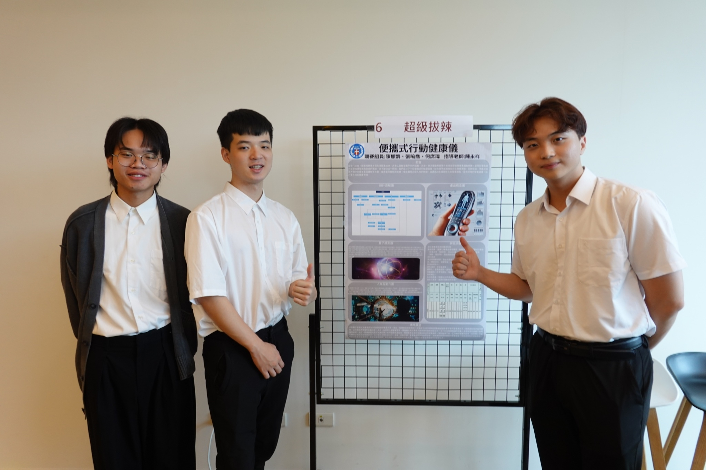

**二、研究計畫內容：(以下內容至少二頁)**

**摘要**

**壹、研究動機與研究問題**

**貳、文獻回顧與探討**

**參、研究方法及步驟**

**肆、預期結果**

**伍、參考文獻**

**陸、需要指導教授指導內容**